Министерство науки и высшего образования Российской Федерации

Федеральное государственное автономное

образовательное учреждение высшего образования

«Южно-Уральский государственный университет

(национальный исследовательский университет)»

Высшая школы электроники и компьютерных наук

Кафедра системного программирования

ОТЧЕТ  
о лабораторной работе №6  
по дисциплине «Технологии параллельного программирования»

Выполнил:   
студент группы КЭ-220   
________________/Голенищев А. Б.   
______________________ 2024 г.   
   
Отчет принял:   
____________________/Жулев А. Э.  
______________________ 2024 г.

***Задание 17. Коллективные коммуникации: широковещательная рассылка данных***

Разработали программу обмена для определения количества повторений каждого символа в строке фиксированной длины с использованием программы подсчета повторений символов в строке с MPI_Bcast, листнинг 1. Представлен результат ее работы, рисунок 1.

#include <mpi.h>

#include <stdio.h>

#include <string.h>

#include <ctype.h>

// Golenishchev Artem, KE-220 Task 17 (1)

#define MAX_LEN 100

#define CHAR_RANGE 128 // ASCII

int main(int argc, char** argv) {

int rank, size, n = 0, counts[CHAR_RANGE] = {0}, global_counts[CHAR_RANGE] = {0};

char buf[MAX_LEN] = {0};

MPI_Init(&argc, &argv);

MPI_Comm_rank(MPI_COMM_WORLD, &rank);

MPI_Comm_size(MPI_COMM_WORLD, &size);

if (rank == 0) {

printf("Enter the string (max length %d): \n", MAX_LEN);

fgets(buf, MAX_LEN, stdin);

if ((n = strlen(buf)) > 0 && buf[n - 1] == '\n') buf[--n] = '\0';

for (int i = 0; i < n; i++) buf[i] = tolower(buf[i]);

}

MPI_Bcast(&n, 1, MPI_INT, 0, MPI_COMM_WORLD);

MPI_Bcast(buf, n, MPI_CHAR, 0, MPI_COMM_WORLD);

for (int i = rank; i < CHAR_RANGE; i += size)

for (int j = 0; j < n; j++)

if (buf[j] == (char)i) counts[i]++;

MPI_Reduce(counts, global_counts, CHAR_RANGE, MPI_INT, MPI_SUM, 0, MPI_COMM_WORLD);

if (rank == 0)

for (int i = 0; i < CHAR_RANGE; i++)

if (global_counts[i] > 0 && isprint(i))

printf("%c = %d\n", (char)i, global_counts[i]);

MPI_Finalize();

return 0;

}

Листнинг 1. Код программы подсчета повторений символов в строке с MPI_Bcast

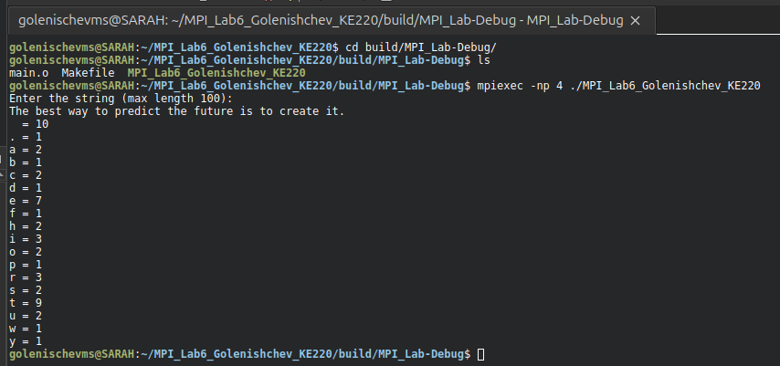

Рисунок 1. Результат работы программы подсчета повторений   
символов в строке с MPI_Bcast

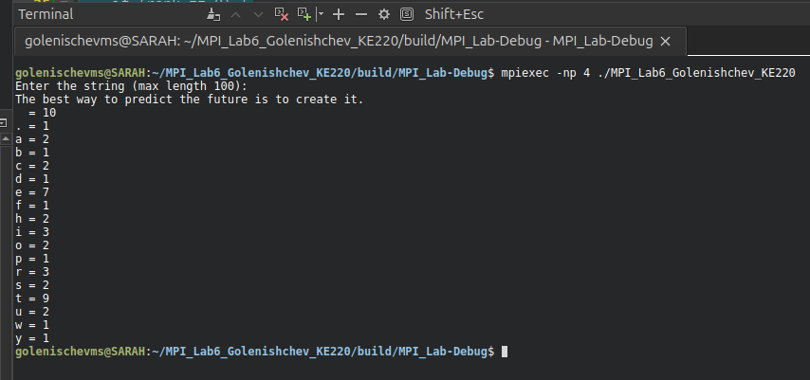Разработали программу обмена для определения количества повторений каждого символа в строке фиксированной длины с использованием программы подсчета повторений символов в строке с MPI_Send и MPI_Recv, листнинг 2. Представлен результат ее работы, рисунок 2.

Рисунок 2. Результат работы программы подсчета повторений

символов в строке с MPI_Send и MPI_Recv

Листнинг 2. Код программы подсчета повторений символов с MPI_Send и MPI_Recv

#include <mpi.h>

#include <stdio.h>

#include <string.h>

#include <ctype.h>

#define MAX_LEN 100

#define CHAR_RANGE 128

// Golenishchev Artem, KE-220 Task 17 (2)

int main(int argc, char** argv) {

int rank, size, n = 0, counts[CHAR_RANGE] = {0}, global_counts[CHAR_RANGE] = {0};

char buf[MAX_LEN] = {0};

MPI_Init(&argc, &argv);

MPI_Comm_rank(MPI_COMM_WORLD, &rank);

MPI_Comm_size(MPI_COMM_WORLD, &size);

if (rank == 0) {

printf("Enter the string (max length %d): \n", MAX_LEN);

fgets(buf, MAX_LEN, stdin);

if ((n = strlen(buf)) > 0 && buf[n - 1] == '\n') buf[--n] = '\0';

for (int i = 0; i < n; i++) buf[i] = tolower(buf[i]);

for (int dest = 1; dest < size; dest++) {

MPI_Send(&n, 1, MPI_INT, dest, 0, MPI_COMM_WORLD);

MPI_Send(buf, n, MPI_CHAR, dest, 0, MPI_COMM_WORLD);}

} else {

MPI_Recv(&n, 1, MPI_INT, 0, 0, MPI_COMM_WORLD, MPI_STATUS_IGNORE);

MPI_Recv(buf, n, MPI_CHAR, 0, 0, MPI_COMM_WORLD, MPI_STATUS_IGNORE);

}

for (int i = rank; i < CHAR_RANGE; i += size)

for (int j = 0; j < n; j++)

if (buf[j] == (char)i) counts[i]++;

if (rank == 0) {

memcpy(global_counts, counts, sizeof(counts));

for (int src = 1; src < size; src++) {

MPI_Recv(counts, CHAR_RANGE, MPI_INT, src, 0, MPI_COMM_WORLD, MPI_STATUS_IGNORE);

for (int i = 0; i < CHAR_RANGE; i++) global_counts[i] += counts[i];

}

for (int i = 0; i < CHAR_RANGE; i++)

if (global_counts[i] > 0 && isprint(i))

printf("%c = %d\n", (char)i, global_counts[i]);

} else {

MPI_Send(counts, CHAR_RANGE, MPI_INT, 0, 0, MPI_COMM_WORLD);

}

MPI_Finalize();

return 0;

}

Разработали программу подсчета повторения символов в строке с MPI_Bcast, код представлен в отдельном файле, приложенном к отчету. Представлен результат ее работы, рисунок 3. Повторили результат с MPI_Send и MPI_Recv, рисунок 4.

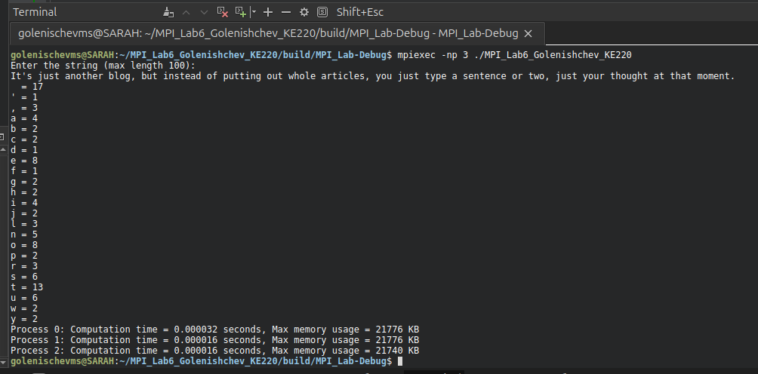Рисунок 3. Результат работы программы подсчета повторений   
символов в строке с MPI_Bcast с вычислением затраченных ресурсов

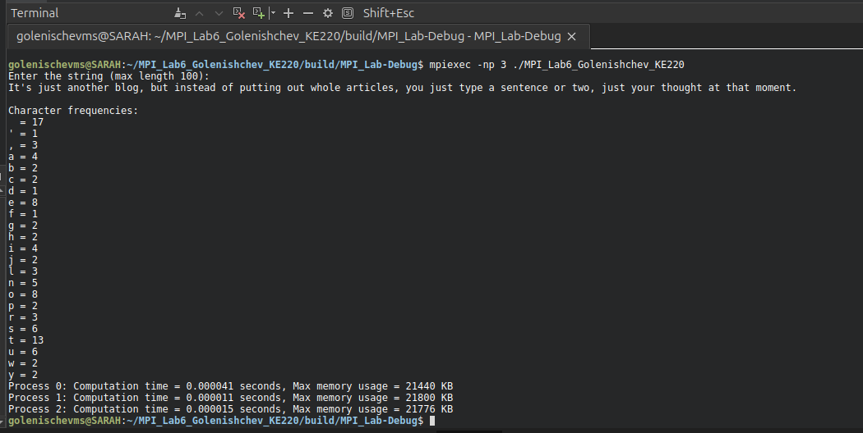Рисунок 4. Результат работы программы подсчета повторений   
символов в строке с MPI_Send и MPI_Recv с вычислением затраченных ресурсов

В коде измерение времени выполнения выполняется с помощью функции MPI_Wtime(), которая фиксирует начальное и конечное время выполнения в секундах в главном процессе (rank == 0), а разница между ними выводится как общее время выполнения. Для замера памяти используется функция getrusage() из <sys/resource.h>, которая возвращает максимальный объем использованной памяти процессом через поле ru_maxrss, преобразованный в мегабайты в функции get_memory_usage_MB().

Первая программа, использующая MPI_Reduce для агрегации данных, работает быстрее и эффективнее с точки зрения производительности, так как минимизирует количество коммуникаций между процессами, что снижает сетевые задержки и нагрузку на память. Вторая программа, использующая точечные передачи данных с помощью MPI_Send и MPI_Recv, страдает от большего времени задержки и большего объема обмена данными, что увеличивает время вычислений и использует больше памяти. Поэтому первая программа будет более оптимальной с точки зрения как времени выполнения, так и использования ресурсов.

***Задание 18. Коллективные коммуникации: операции редукции***

Разработали программу вычисления числа π с использованием MPI_Reduce, листнинг 3. Представлен результат ее работы, рисунок 5.

#include <stdio.h>

#include <mpi.h>

// Golenishchev Artem, KE-220 Task 18 (1)

double compute_pi(int start, int end) {

double sum = 0.0;

for (int i = start; i < end; i++) {

sum += 1.0 / (1.0 + ((i + 0.5) / 1000000000.0) * ((i + 0.5) / 1000000000.0));

}

return sum;

}

int main(int argc, char** argv) {

int rank, size;

int N;

double local_sum = 0.0, global_sum = 0.0;

MPI_Init(&argc, &argv);

MPI_Comm_rank(MPI_COMM_WORLD, &rank);

MPI_Comm_size(MPI_COMM_WORLD, &size);

if (rank == 0) {

printf("Enter N: ");

scanf("%d", &N);

}

// Рассылка значения N всем процессам

MPI_Bcast(&N, 1, MPI_INT, 0, MPI_COMM_WORLD);

// Разбиение работы между процессами

int chunk_size = N / size;

int start = rank * chunk_size;

int end = (rank == size - 1) ? N : start + chunk_size;

// Вычисление локальной суммы

local_sum = compute_pi(start, end);

// Суммирование локальных сумм в глобальную с использованием MPI_Reduce

MPI_Reduce(&local_sum, &global_sum, 1, MPI_DOUBLE, MPI_SUM, 0, MPI_COMM_WORLD);

// Вывод результата на процессе 0

if (rank == 0) {

double pi = global_sum * 4.0 / N;

printf("Computed pi: %.8f\n", pi);

}

MPI_Finalize();

return 0;

}

Листнинг 3. Код программы вычисления числа π с MPI_Reduce

Разработали программу вычисления числа π с использованием MPI_Reduce, листнинг 4. Представлен результат ее работы, рисунок 6

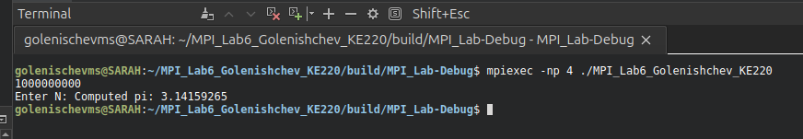

Рисунок 5. Результат выполнения программы вычисления числа π с MPI_Reduce

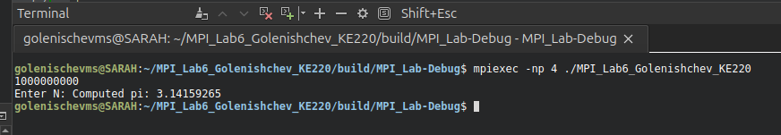Рисунок 6. Результат выполнения программы вычисления числа π с   
MPI_Send и MPI_Recv

Первая программа, использующая MPI_Reduce для агрегации локальных сумм в глобальную, является более эффективной с точки зрения производительности, так как она минимизирует количество коммуникаций между процессами, что снижает затраты на передачу данных и время ожидания. Вторая программа, использующая точечные коммуникации через MPI_Send и MPI_Recv, требует дополнительных операций обмена сообщениями между процессами, что приводит к увеличению времени вычислений и сетевых задержек. Таким образом, первая программа будет быстрее и эффективнее, так как выполняет суммирование данных более оптимально, с меньшими затратами на память и время.

Листнинг 4. Код программы вычисления числа π с MPI_Send и MPI_Recv

// Golenishchev Artem, KE-220 Task 18 (2)

int main(int argc, char** argv) {

int rank, size;

int N;

double local_sum = 0.0, global_sum = 0.0;

MPI_Init(&argc, &argv);

MPI_Comm_rank(MPI_COMM_WORLD, &rank);

MPI_Comm_size(MPI_COMM_WORLD, &size);

if (rank == 0) {

printf("Enter N: ");

scanf("%d", &N);

}

// Рассылка значения N всем процессам

MPI_Bcast(&N, 1, MPI_INT, 0, MPI_COMM_WORLD);

// Разбиение работы между процессами

int chunk_size = N / size;

int start = rank * chunk_size;

int end = (rank == size - 1) ? N : start + chunk_size;

// Вычисление локальной суммы

local_sum = compute_pi(start, end);

// Использование точечных коммуникаций для сбора данных

if (rank == 0) {

global_sum = local_sum;

for (int i = 1; i < size; i++) {

double temp_sum;

MPI_Recv(&temp_sum, 1, MPI_DOUBLE, i, 0, MPI_COMM_WORLD, MPI_STATUS_IGNORE);

global_sum += temp_sum;

}

double pi = global_sum * 4.0 / N;

printf("Computed pi: %.8f\n", pi);

} else {

MPI_Send(&local_sum, 1, MPI_DOUBLE, 0, 0, MPI_COMM_WORLD);

}

MPI_Finalize();

return 0;

}

Представлен результат замера времени вычислений числа π с MPI_Reduce, рисунок 7.

Представлен результат замера времени вычислений числа π с MPI_Send и MPI_Recv, рисунок. 8.

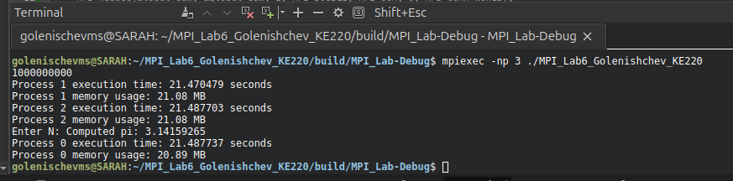Рисунок 7. Код выполнения программы расчета числа π с MPI_Reduce и замерами затраченного времени, памяти процессов

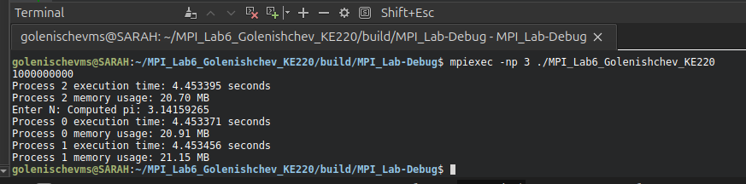

Рисунок 8. Код выполнения программы расчета числа π с MPI_Send и MPI_Recv   
и замерами затраченного времени, памяти процессов

Первая программа использует MPI_Reduce для агрегации результатов подсчета частоты символов, что эффективно минимизирует количество коммуникаций между процессами и снижает нагрузку на сеть. Вторая программа, использующая точечные коммуникации (MPI_Send и MPI_Recv), требует дополнительного обмена сообщениями между процессами, что может увеличить время вычислений и сетевых задержек, особенно при большом числе процессов. Таким образом, первая программа будет более производительной в плане времени выполнения и сетевой нагрузки, так как она использует более оптимизированный механизм агрегации данных с помощью MPI_Reduce. В то время как вторая программа имеет больше коммуникационных шагов, что может привести к большему времени ожидания.

***Задание 19. Коллективные коммуникации: функции распределения и***

***сбора данных***

Разработали программу вычисления двух квадратных матриц фиксированного размера с использованием MPI_Scatter и MPI_Gather, листнинг 5. Представлен результат ее работы, рисунок 9. Также представлен альтернативный вариант программы, листнинг 6. Показана его работа, рисунок 10.

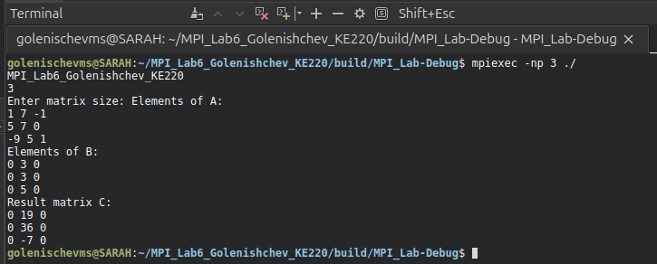Рисунок 9. Результат программы вычисления произведения матриц с   
MPI_Scatter и MPI_Gather

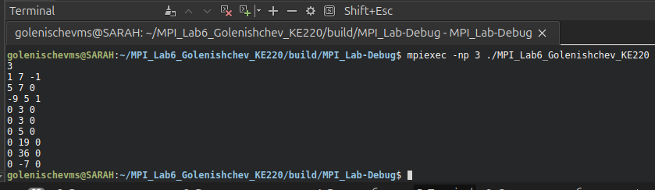

Рисунок 10. Результат программы вычисления произведения матрицы «точка-точка»

Листнинг 5. Код программы умножения матриц с MPI_Scatter и MPI_Gather

#include <mpi.h>

#include <stdio.h>

#include <stdlib.h>

// Golenishchev Artem, KE-220 Task 19 (1)

int main(int argc, char** argv) {

MPI_Init(&argc, &argv);

int rank, size, n, *A = NULL, *B = NULL, *C = NULL;

MPI_Comm_rank(MPI_COMM_WORLD, &rank);

MPI_Comm_size(MPI_COMM_WORLD, &size);

if (rank == 0) {

printf("Enter matrix size: ");

scanf("%d", &n);

if (n % size != 0) {

printf("Matrix size must be divisible by the number of processes.\n");

MPI_Abort(MPI_COMM_WORLD, 1); }

A = (int*)malloc(n * n * sizeof(int));

B = (int*)malloc(n * n * sizeof(int));

printf("Elements of A:\n");

for (int i = 0; i < n * n; i++) scanf("%d", &A[i]);

printf("Elements of B:\n");

for (int i = 0; i < n * n; i++) scanf("%d", &B[i]); }

MPI_Bcast(&n, 1, MPI_INT, 0, MPI_COMM_WORLD);

if (rank != 0) B = (int*)malloc(n * n * sizeof(int));

MPI_Bcast(B, n * n, MPI_INT, 0, MPI_COMM_WORLD);

int rows_proc = n / size, *local_A = (int*)malloc(rows_proc * n * sizeof(int));

int* local_C = (int*)calloc(rows_proc * n, sizeof(int));

MPI_Scatter(A, rows_proc * n, MPI_INT, local_A, rows_proc * n, MPI_INT, 0, MPI_COMM_WORLD);

for (int i = 0; i < rows_proc; i++)

for (int j = 0; j < n; j++)

for (int k = 0; k < n; k++)

local_C[i * n + j] += local_A[i * n + k] * B[k * n + j];

if (rank == 0) C = (int*)malloc(n * n * sizeof(int));

MPI_Gather(local_C, rows_proc * n, MPI_INT, C, rows_proc * n, MPI_INT, 0, MPI_COMM_WORLD);

if (rank == 0) {

printf("Result matrix C:\n");

for (int i = 0; i < n * n; i++) {

printf("%d ", C[i]);

if ((i + 1) % n == 0) printf("\n"); }

free(A); free(B); free(C);

} else {

free(B); }

free(local_A); free(local_C);

MPI_Finalize();

return 0;

}

Листнинг 6. Код программы умножения матриц «точка-точка»

#include <mpi.h>

#include <stdio.h>

#include <stdlib.h>

// Golenishchev Artem, KE-220 Task 19 (2)

int main(int argc, char** argv) {

MPI_Init(&argc, &argv);

int rank, size, n, *A = NULL, *B = NULL, *C = NULL;

MPI_Comm_rank(MPI_COMM_WORLD, &rank);

MPI_Comm_size(MPI_COMM_WORLD, &size);

if (rank == 0) {

scanf("%d", &n); // Размер матрицы

if (n % size != 0) {

fprintf(stderr, "Matrix size must be divisible by the number of processes.\n");

MPI_Abort(MPI_COMM_WORLD, 1);}

A = (int*)malloc(n * n * sizeof(int));

B = (int*)malloc(n * n * sizeof(int));

for (int i = 0; i < n * n; i++) scanf("%d", &A[i]);

for (int i = 0; i < n * n; i++) scanf("%d", &B[i]);}

MPI_Bcast(&n, 1, MPI_INT, 0, MPI_COMM_WORLD);

if (rank != 0) B = (int*)malloc(n * n * sizeof(int));

MPI_Bcast(B, n * n, MPI_INT, 0, MPI_COMM_WORLD);

int rows_proc = n / size; // Количество строк на процесс

int* local_A = (int*)malloc(rows_proc * n * sizeof(int));

int* local_C = (int*)calloc(rows_proc * n, sizeof(int));

if (rank == 0) {

for (int i = 1; i < size; i++) {

MPI_Send(A + i * rows_proc * n, rows_proc * n, MPI_INT, i, 0, MPI_COMM_WORLD);}

for (int i = 0; i < rows_proc * n; i++) local_A[i] = A[i];

} else {

MPI_Recv(local_A, rows_proc * n, MPI_INT, 0, 0, MPI_COMM_WORLD, MPI_STATUS_IGNORE); }

for (int i = 0; i < rows_proc; i++) {

for (int j = 0; j < n; j++) {

for (int k = 0; k < n; k++) {

local_C[i * n + j] += local_A[i * n + k] * B[k * n + j];}}}

if (rank == 0) {

C = (int*)malloc(n * n * sizeof(int));

for (int i = 0; i < rows_proc * n; i++) C[i] = local_C[i];

for (int i = 1; i < size; i++) {

MPI_Recv(C + i * rows_proc * n, rows_proc * n, MPI_INT, i, 0, MPI_COMM_WORLD, MPI_STATUS_IGNORE); }

for (int i = 0; i < n * n; i++) {

printf("%d%s", C[i], (i + 1) % n ? " " : "\n"); }

free(A); free(B); free(C);

} else {

MPI_Send(local_C, rows_proc * n, MPI_INT, 0, 0, MPI_COMM_WORLD);

free(B); }

free(local_A);

free(local_C);

MPI_Finalize();

return 0; }

Представлен результат замера используемой памяти и временных затрат на выполнение программы умножения матриц с MPI_Scatter и MPI_Gather, рисунок 11. Полный код программы доступен в отдельном прикрепленном с отчетом файле.

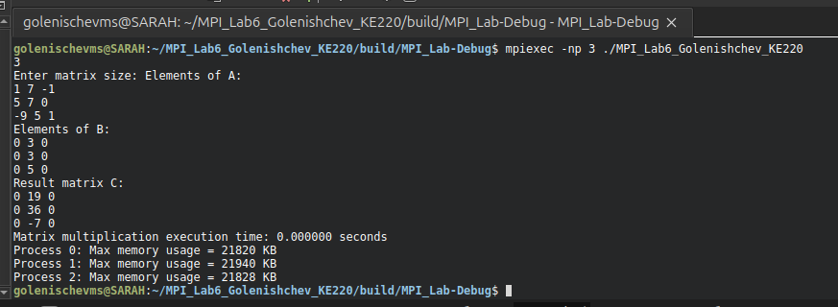Рисунок 11. Результат программы вычисления произведения матриц с   
MPI_Scatter и MPI_Gather с оценкой затрат времени ее выполнения и выводом памяти процессов

Представлен результат замера используемой памяти и временных затрат на выполнение программы умножения матриц «точка-точка», рисунок 12. Полный код программы доступен в отдельном прикрепленном с отчетом файле.

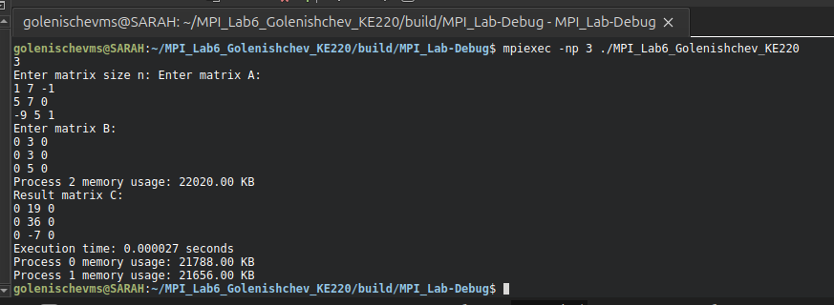Рисунок 12. Результат программы вычисления произведения матриц   
«точка-точка» с оценкой затрат времени ее выполнения и выводом памяти процессов

Методы MPI_Scatter и MPI_Gather в сравнении с "точка-точка" коммуникациями (например, MPI_Send и MPI_Recv) обычно демонстрируют лучшую производительность в задачах с большими объемами данных, требующих коллективного взаимодействия. Эти коллективные операции оптимизированы для распределения и сбора данных между процессами и используют эффективные алгоритмы передачи, минимизируя количество коммуникаций. В то же время, "точка-точка" подход может быть гибче для нерегулярных или асимметричных задач, но он требует ручного управления передачами, что увеличивает сложность кода и может приводить к большему времени выполнения из-за последовательного обмена данными. Таким образом, MPI_Scatter и MPI_Gather предпочтительны для сбалансированных задач, а "точка-точка" более подходит для кастомизированных сценариев.

***Ответы на вопросы:***

1. В чем отличие широковещательной коммуникации от коммуникации "точка-точка"?

Широковещательная коммуникация (MPI_Bcast) передает данные от одного процесса (корневого) всем остальным процессам в коммуникаторе. Коммуникация "точка-точка" (например, MPI_Send и MPI_Recv) предполагает обмен данными между двумя процессами, где один отправляет данные, а другой получает. Широковещание происходит между несколькими процессами, а "точка-точка" — между двумя.

1. Опишите назначение и параметры функции MPI_Bcast.

MPI_Bcast используется для широковещательной передачи данных от одного процесса (корневого) ко всем другим в коммуникаторе. Параметры: адрес данных, размер данных, тип данных, ранг корневого процесса и коммуникатор. Эта функция обеспечивает эффективную передачу данных в иерархичных структурах.

1. Опишите назначение и параметры функции MPI_Reduce. Какие агрегирующие операции могут использоваться в функции MPI_Reduce? В чем отличие работы этой функции в корневом процессе и в остальных процессах коммуникатора?

MPI_Reduce выполняет агрегирующую операцию (например, суммирование или нахождение максимума) на данных, собранных с разных процессов, и передает результат в корневой процесс. Параметры: данные для редукции, результат, количество элементов, тип данных, операция, ранг корневого процесса и коммуникатор. Агрегирующие операции включают SUM, MAX, MIN и другие. В корневом процессе результат редукции сохраняется, в других процессах — данные не изменяются.

1. Опишите назначение и параметры функций MPI_Scatter и MPI_Gather.

MPI_Scatter делит данные на части и распределяет их между процессами, каждый из которых получает свою часть данных. MPI_Gather собирает данные с разных процессов и объединяет их в одном процессе. Параметры обеих функций: исходные и целевые массивы, количество элементов, тип данных, и коммуникатор.

1. Можно ли с помощью этих функций рассылать/собирать динамически выделенные двумерные массивы (матрицы)? Можно ли использовать эти функции, если количество данных не кратно количеству нитей?

Да, с помощью MPI_Scatter и MPI_Gather можно рассылать и собирать динамически выделенные двумерные массивы, но необходимо использовать одномерные массивы для передачи данных, адаптируя индексы. Если количество данных не кратно количеству нитей, то процессам, получающим данные, нужно быть готовыми к обработке неполных блоков, что требует дополнительной логики в программе.

***Выводы:***

Изучили основные механизмы параллельных вычислений с использованием библиотеки MPI, включая коллективные операции, такие как MPI_Bcast для широковещательной рассылки, MPI_Scatter и MPI_Gather для распределения и сбора данных, а также MPI_Reduce для агрегирования данных с выполнением операций (например, суммы или максимума). Мы разобрались в отличиях коллективных операций от точка-точка коммуникаций (MPI_Send, MPI_Recv) и научились применять их для задач, таких как умножение матриц. Также мы оценили производительность вычислений, замерив время выполнения операций и объем потребляемой памяти, и разобрались с ограничениями при работе с некратным количеством данных и динамическими структурами.